[陆军军医大学西南医院骨科论文陷入质疑风波，学术严谨性受考验](https://mp.weixin.qq.com/s?__biz=MzkzMTg3NjkyMQ==&mid=2247488125&idx=1&sn=d308985b754126f40f1bcdb2e40ab8d8&chksm=c3a973e9727c7cf65a33f952aa58abb04b7fce2ddf4fb54cf22050af11e5dc3e865c94d207ba&scene=126&sessionid=1742833585)

科卫队[科研卫士](javascript:void(0);)2025-03-23 12:45:08中国香港



专注科研诚信，营造良好科研氛围



Science Technology

**1**

**“论文信息”**

2016 年，一篇题为 “Dihydroartemisinin attenuates lipopolysaccharide-induced osteoclastogenesis and bone loss via the mitochondria-dependent apoptosis pathway” 的论文发表于《Cell death & disease》期刊。论文作者分别来自第三军医大学西南医院骨科以及第三军医大学生物医学工程学院生物医学材料科学系，包括 C Dou、N Ding、J Xing、C Zhao、F Kang、T Hou、H Quan、Y Chen、Q Dai、F Luo、J Xu（通讯作者）、S Dong（通讯作者） 。

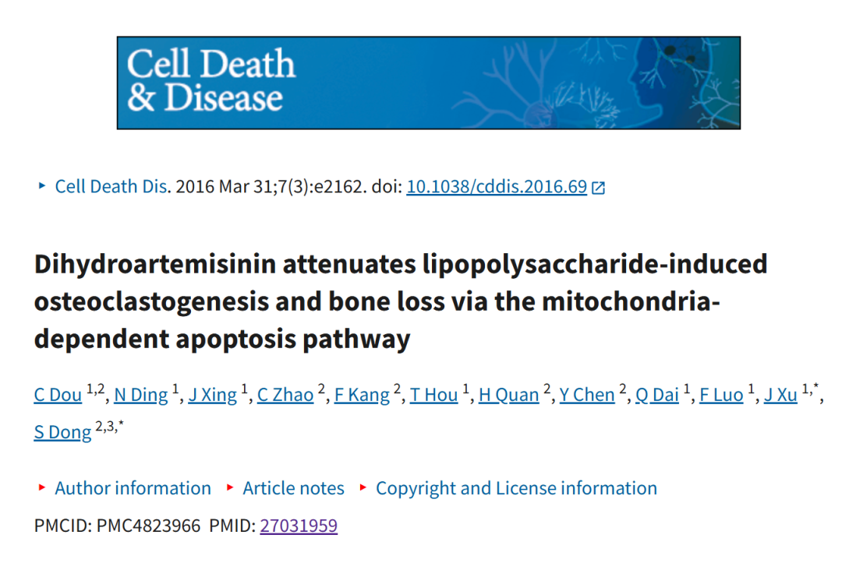

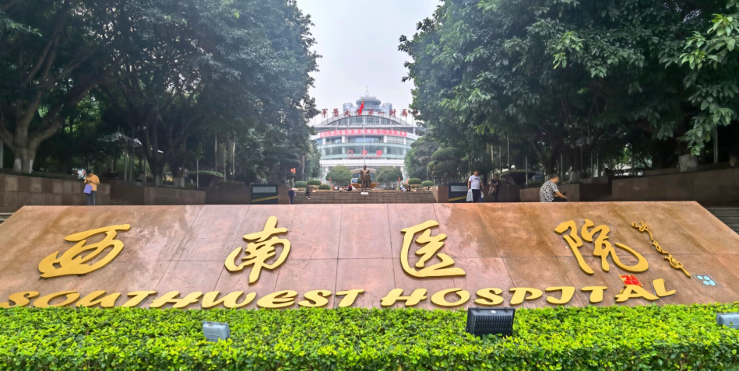

**2**

**“论文质疑”**

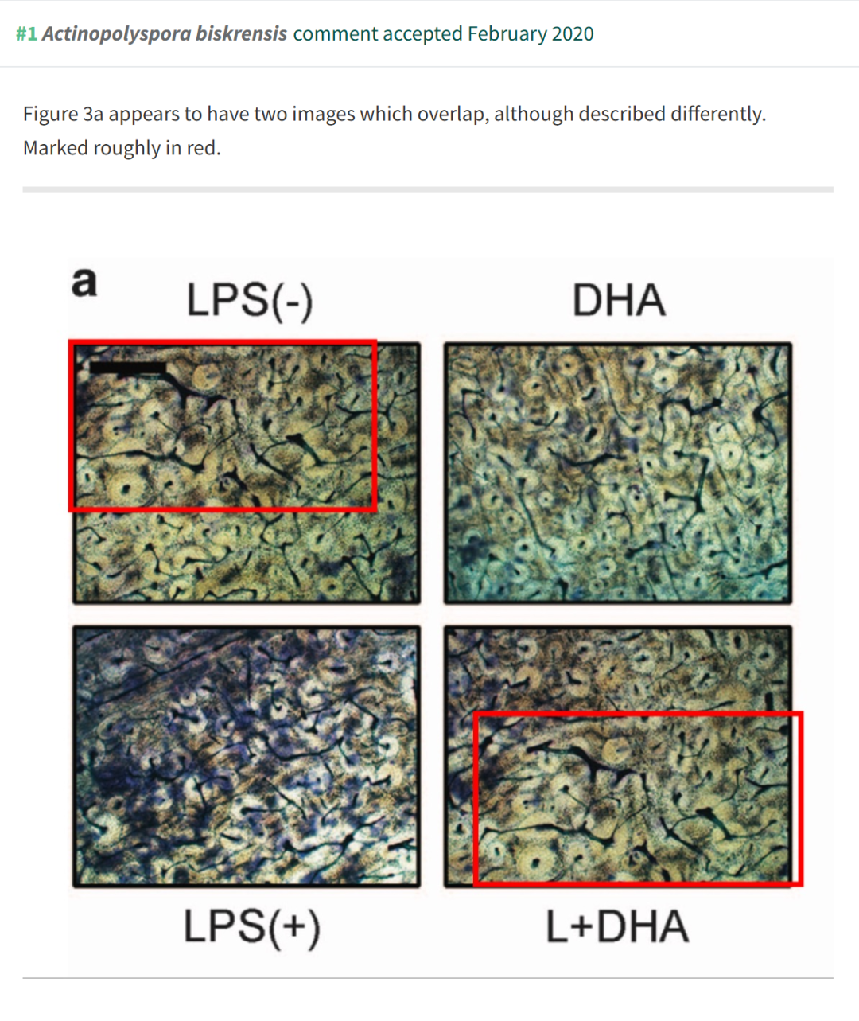

**参考文献：**

https://pubpeer.com/publications/BEB49ED8C1EBFCFDA24ABF0505BB16

声明：质疑信息来源于Pubpeer，提及人名均为音译对于文章内容的真实性、完整性、及时性本公众号不做任何保证或承诺，仅供读者参考









Science Technology



**欢迎关注“科研卫士”公众号**

**扫一扫添加好友**

